**SinanTool**

**Versão 1.0**

**Abril 2022**

É uma ferramenta que cria novos campos, em certos arquivos do tipo tabela (arquivos DBF) geradas pelo SINAN NET. O conteúdo desses novos campos são dados que são descodificados de campos selecionados previamente pelo usuário cujos dados foram originalmente codificados pelo SINAN NET quando os arquivos foram criados.

No exemplo abaixo é mostrado o campo “id_mn_resi” do arquivo “nindinet.dbf”, gerado pelo SINAN NET.

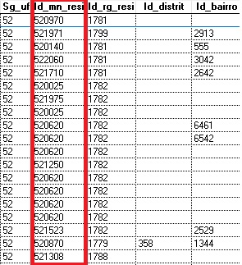

Depois do processamento efetuado pelo SinanTool, temos agora o campo “mun_res” criado pelo SinanTool e que descodifica o campo “id_mn_resi”, que contém, nesse exemplo, os nomes dos municípios de residência do arquivo “nindinet.dbf”.

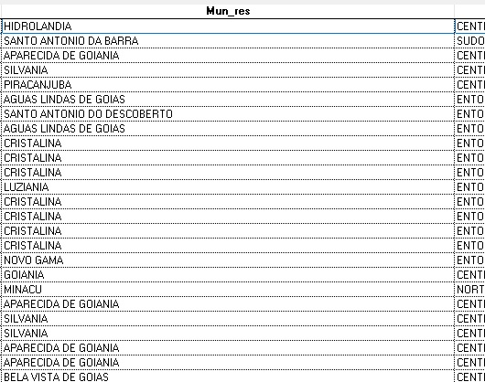

De certa forma o SinanTool faz o mesmo que a função PROCV faz no Excel, ou seja, faz uma busca de acordo com o valor procurado em uma base de dados. No entanto o SinanTool executa esse processo de uma forma muito mais fácil para o usuário. Basta seguir os passos descritos abaixo.

**Arquivos necessários para que o SinanTool possa funcionar**

Para que o SinanTool possa funcionar são necessários certos arquivos gerados pelo SINAN NET. Assim, há duas maneiras de ter esses arquivos disponíveis no PC:

1. Tendo o SINAN NET instalado no mesmo PC em que o SinanTool esteja;

Nesse caso, só ter o SINAN NET instalado no PC pode não ser suficiente para o SinanTool funcionar corretamente, pois certos arquivos do SINAN NET, além de ter que existir, devem também conter dados neles, ou seja, não podem estar vazios. Esses arquivos são, por ordem alfabética, os seguintes:

* agravnet.dbf.
* municnet.dbf;
* regionet.dbf;
* unidanet.dbf;

Esses arquivos, via de regra, estão localizados no disco local C, no diretório “SinanNet”, dentro do subdiretório “BaseDBF”.

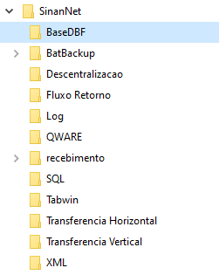

Quando os arquivos listados não possuem dados, geralmente têm o tamanho de 1 Kb. Se for esse o caso dos arquivos mostrados, será necessário acessar o SINAN NET e fazer a exportação de registros para esses arquivos, do contrário, caso esses arquivos estejam vazios, não será possível o SinanTool realizar o que for solicitado pelo usuário.

Para exportação de dados no SINAN NET é necessário primeiramente entrar no programa.

Uma vez dentro do programa, acessar o módulo “Ferramentas” e quando surgir um menu, clique no item “Exportação (DBF)”.

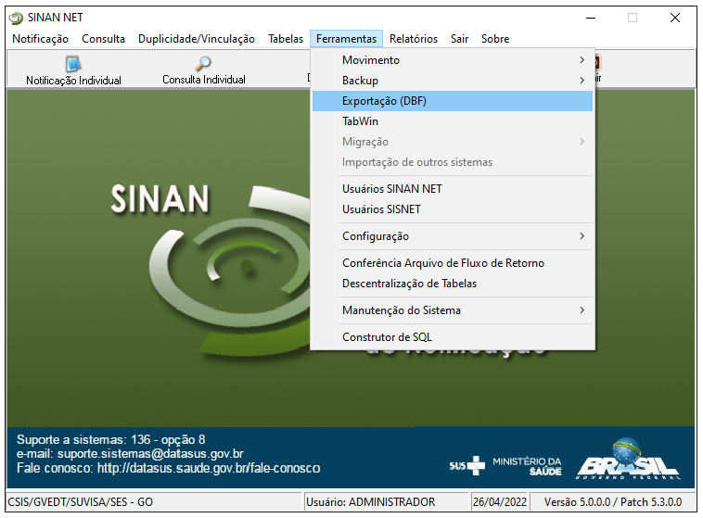

Talvez não seja muito produtivo verificar quais dos arquivos listados nesse instrutivo estão com dados ou não. Como exportar os dados não leva mais do que alguns minutos, o usuário terá menos trabalho se marcar os arquivos mostrados na figura abaixo e realizar a exportação.

Na janela “Exportação”, escolha os itens mostrados na figura seguinte e depois clique no botão “Exportar”.

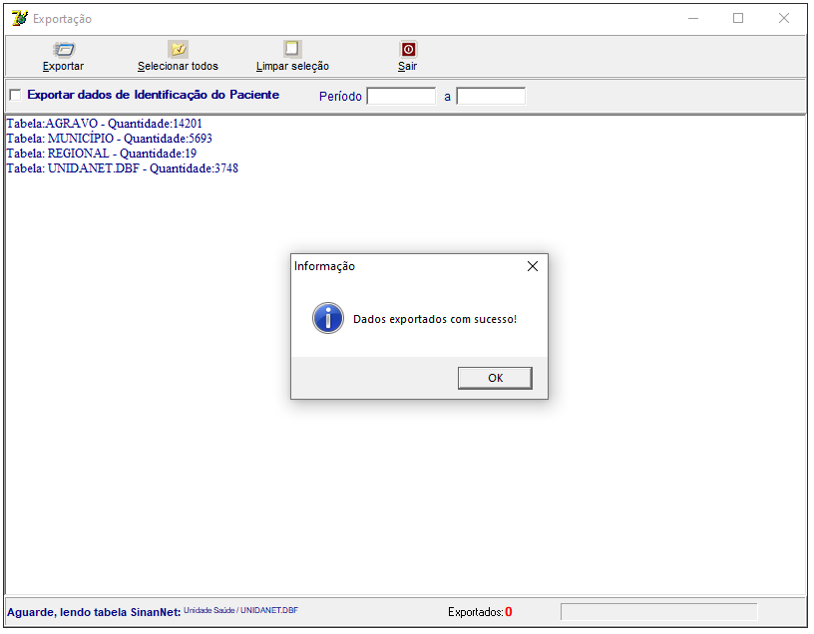

Ao final do processamento uma mensagem será mostrada informando que os dados foram exportados para os arquivos selecionados. Clique então no botão “OK” da mensagem e vá clicando no botão “Sair” das janelas abertas até sair do SINAN NET.

1. Criando uma pasta específica com os arquivos do SINAN NET necessários para o funcionamento do SinanTool.

O usuário poderá se valer do procedimento descrito a seguir caso não haja no PC que tem o SinanTool uma instalação do SINAN NET.

Primeiramente o usuário deve criar uma pasta no disco local C com o nome “SinanNet”. A seguir deve criar dentro da pasta criada anteriormente uma subpasta com o nome “BaseDBF”.

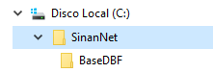

Em seguida o usuário deverá entrar em contato com algum usuário que tenha o SINAN NET instalado no seu PC e realizar o mesmo procedimento descrito no item 1 – “Tendo o SINAN NET instalado no mesmo PC em que o SinanTool esteja”, relatado na página 3 desse instrutivo.

Após o fim do procedimento, copiar os arquivos listados abaixo.

* agravnet.dbf.
* municnet.dbf;
* regionet.dbf;
* unidanet.dbf;

Esses arquivos estão localizados no disco local C do PC que possui o SINAN NET instalado, na pasta “SinanNet”, subpasta “BaseDBF”.

Depois de copiar, cole os arquivos para uma mídia removível, para a rede ou para outro recurso que esteja disponível.

Em seguida cole na subpasta “BaseDBF” do PC que não tem o SINAN NET instalado, os arquivos que você gravou anteriormente na mídia removível ou em outro recurso que você escolheu.

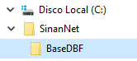

No final do processo, os arquivos estarão disponíveis no PC que não possui o SINAN NET instalado, dispostos conforme mostrado na figura abaixo.

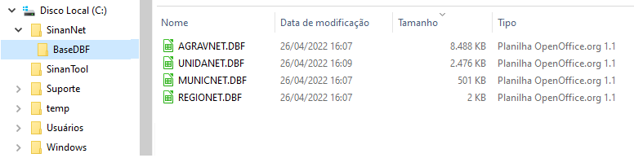

**Rodando o programa**

Uma vez feito os ajustes necessários para o SinanTool funcionar, é hora de fazer o programa rodar e mostrar as funcionalidades disponíveis.

Para começar, crie no disco local C do seu PC, uma pasta com o nome “SinanTool”, depois cole o arquivo “SinanTool.exe” nessa pasta.

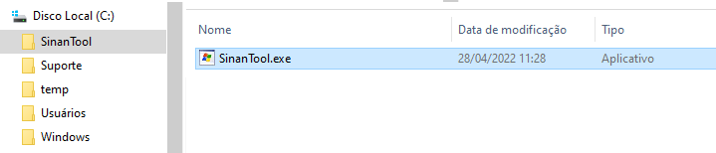

Aí é só rodar o programa. Vai surgir uma janela como mostra a figura abaixo.

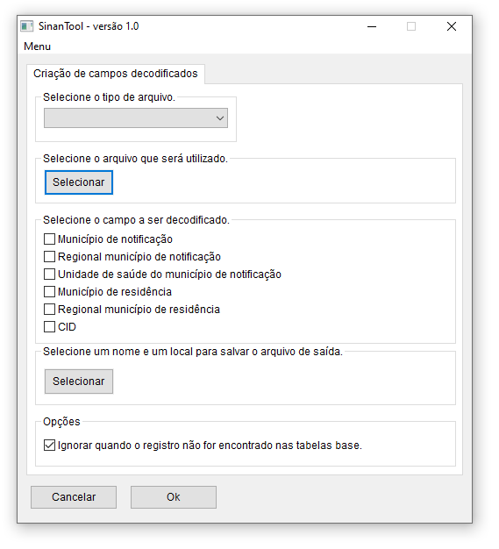

Para começar, o usuário deve escolher qual tipo de arquivo será decodificado, as opções disponíveis são as seguintes para arquivos de exportação gerados no SINAN NET:

Acbionet.dbf

Acgranet.dbf

Aidsanet.dbf

Aidscnet.dbf

Animpnet.dbf

Antranet.dbf

Botunet.dbf

Cancenet.dbf

Chaganet.dbf

Colenet.dbf

Coquenet.dbf

Dengnet.dbf

Dermanet.dbf

Diftenet.dbf

Esquinet.dbf

Exantnet.dbf

Famarnet.dbf

Fmacunet.dbf

Ftifonet.dbf

Hansnet.dbf

Hantanet.dbf

Hepanet.dbf

Hivgenet.dbf

Iexognet.dbf

Influnet.dbf

Leishnet.dbf

Leptonet.dbf

Lernet.dbf

Ltanet.dbf

Malanet.dbf

Meninnet.dbf

Mentanet.dbf

Nindinet.dbf

Pairnet.dbf

Pestenet.dbf

Pfanet.dbf

Pneumnet.dbf

Raivanet.dbf

Rotanet.dbf

Sifgenet.dbf

Sificnet.dbf

Srcnet.dbf

Tetacnet.dbf

Tetannet.dbf

Tubenet.dbf

Violenet.dbf

Para arquivos do SINAN Online, estão disponíveis para escolha os seguintes tipos de arquivos:

Dengon.dbf

Chikon.dbf

No nosso exemplo vamos escolher o tipo “nindinet.dbf”.

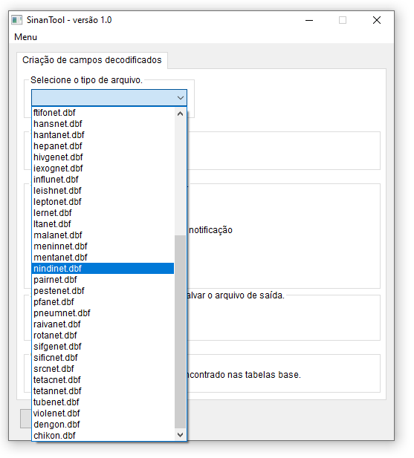

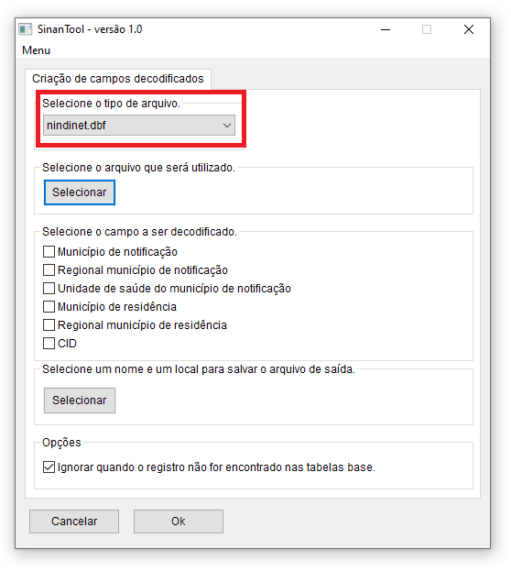

Em seguida o usuário deverá apontar em qual local no PC está o arquivo que será utilizado no processamento, observando que o nome do arquivo deverá ser o mesmo que foi selecionado anteriormente em “tipo de arquivo”.

No exemplo demonstrado nesse instrutivo as seleções ficaram conforme mostra a ilustração abaixo.

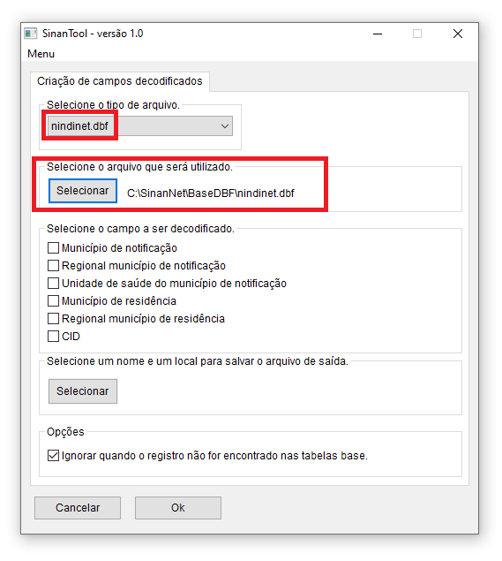

Depois, o usuário deverá selecionar qual ou quais os campos do arquivo selecionado será ou serão decodificados.

Ao menos um campo deverá ser escolhido, do contrário, uma mensagem de erro surgirá quando o arquivo for processado pelo programa.

No exemplo desse instrutivo, selecionamos todos os campos disponíveis pelo programa.

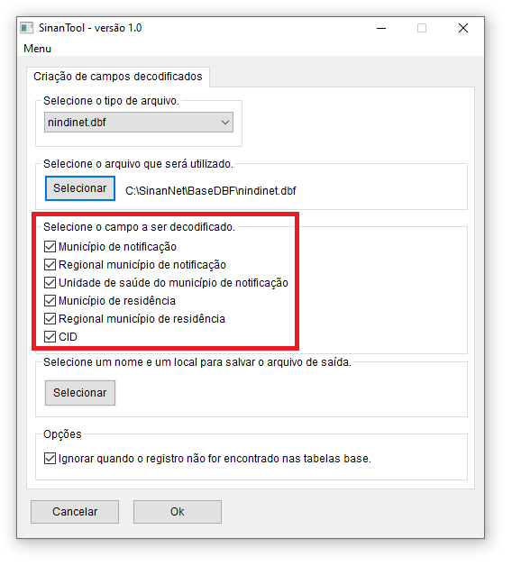

Logo após a escolha do campo ou dos campos, o usuário deverá escolher um nome e um local para salvar o arquivo de saída, ou seja, o arquivo resultante do processamento. Ao clicar no botão “Selecionar", por padrão, o programa salvará o arquivo com o nome “meu_arquivo.dbf”, dentro da subpasta “BaseDBF”, na pasta do “SinanNet”, no disco local C.

Nada impede, porém, que o usuário escolha outro nome e outro local para salvar o arquivo de saída, fica a critério do usuário essa escolha.

No nosso exemplo de demonstração, deixamos o nome do arquivo e o local em que será salvo com a opção padrão sugerida pelo programa.

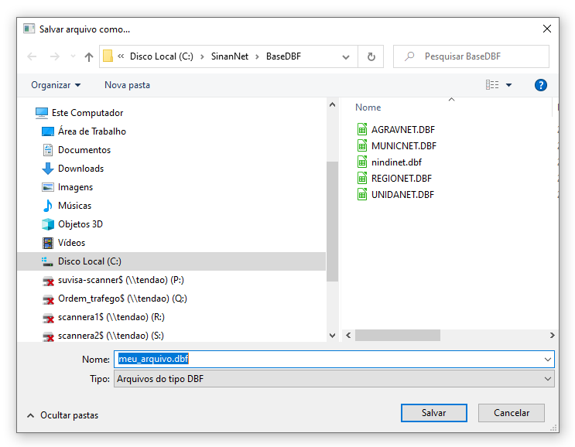

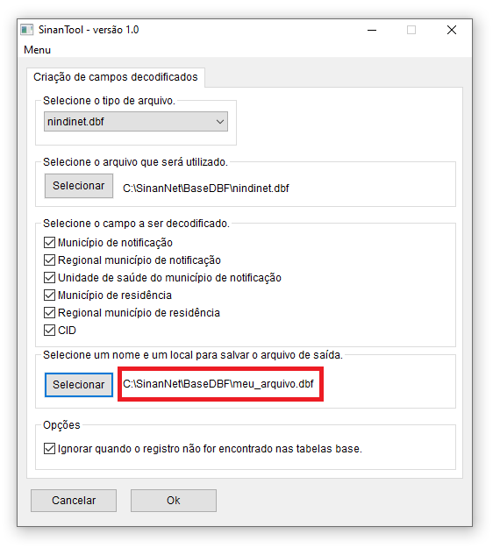

E por último, temos a opção do programa ignorar erros durante o processo de decodificação, causada por registros em branco no arquivo selecionado pelo usuário ou por códigos nesse mesmo arquivo que não coincidem com as tabelas base.

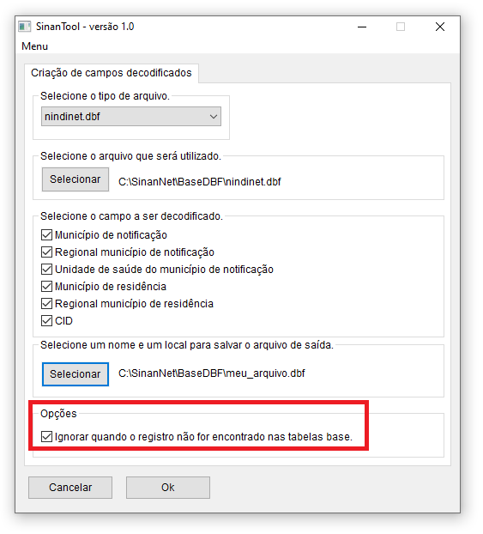

Esse tipo de erro acontece muito com arquivos do tipo “dengon.dbf” e “chikon.dbf”.

Para evitar que o programa interrompa a sua execução com um erro, convém que essa opção fique sempre marcada.

Abaixo um erro causado porque o programa não achou o código da regional no arquivo selecionado pelo usuário.

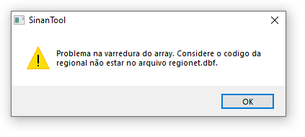

Uma vez que o usuário preencheu as opções e fez as seleções, basta clicar no botão “Ok” que o processamento será iniciado.

Assim que o processo for finalizado, uma mensagem surgirá informando o usuário.

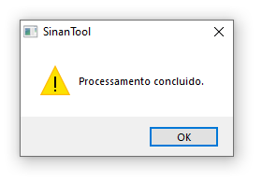

O resultado final será um arquivo de saída com novos campos criados pelo SinanTool mostrando os dados descodificados após o processamento.

